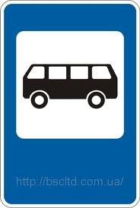
Маршрут движения автобуса
Ул. Победы
Ул. Октябрьская
Ул. Чкалова
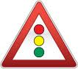
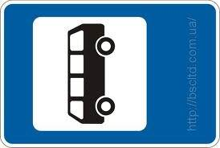
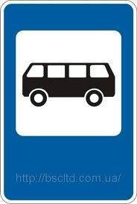
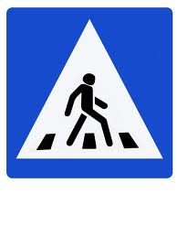
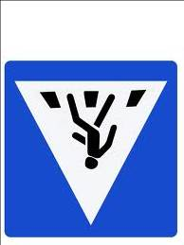
й

МБДОУ ДС №27
Ул. Октябрьская 64 «Б»
Ул. Вокзальная
Движение
транспортных средств

Движение детей

Ограждение

Жилой сектор

МБОУ СОШ № 6
Ледовый дворец Арена

МБДОУ ДС№27

